**Departamento de Eletrónica, Telecomunicações e Informática**

|  |  |
| --- | --- |
| Curso | 8204 - Mestrado Integrado em Engenharia Eletrónica e Telecomunicações |
| Disciplina | Eletrónica IV |
| Ano letivo | 2016/17 |

**Relatório da fase 1 do projeto: planeamento**

*Bola a levitar*

Autores: Assinaturas:

|  |  |  |  |  |
| --- | --- | --- | --- | --- |
| 69958 | Pedro Magalhães | | |  |
| 68128 | Amélia Ramos | | |  |
|  |  | | |  |
| Turma | P1 | Grupo | 1 |  |

|  |  |
| --- | --- |
| Data | 27/02/2017 |

# Motivação

É cada vez mais recorrente discutirem-se de preocupações ambientais, essencialmente ao nível da eficiência energética. Para além disso os principais gastos industriais prendem-se com a fatura de energia e com a manutenção de equipamentos sujeitos a um uso intensivo.

Uma das soluções encontradas para esta problemática é a substituição do conjunto “roda - carril” usada tradicionalmente, por um sistema de levitação magnética. Este permite reduzir significativamente o atrito e com isso o desgaste mecânico, os consumos energéticos, e consequentemente o custo associado.

Assim sendo, a proposta é construir uma versão simplificada de um maglev.

# Descrição

A decisão recaiu na construção de um sistema capaz de levitar um corpo com propriedades ferromagnéticas. O esquema abaixo pretende ilustrar a base de funcionamento do projeto:

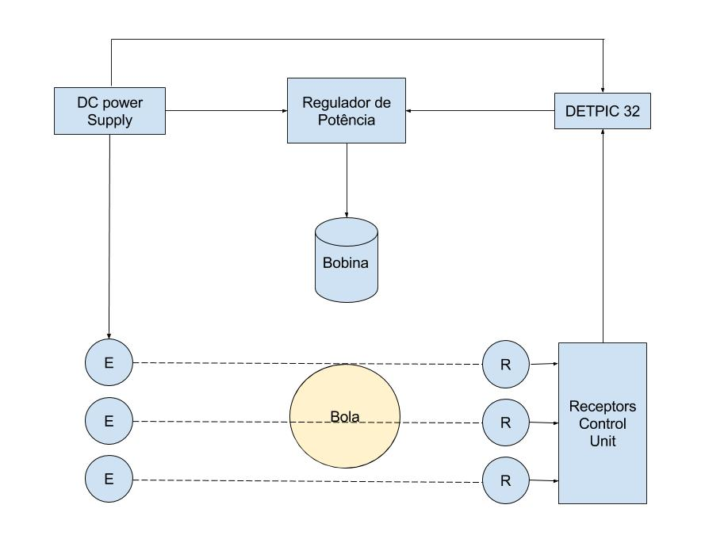

*Figura 1 – Descrição da estutura do projecto*

# Objetivos do trabalho:

* Construir um set-up adequado;
* Desenvolver uma unidade de controlo capaz de manter o corpo estável;
* Dimensionar um regulador de tensão para a bobina;
* Desenvolver uma linha de sensores óticos para a leitura da posição da bola.

# Planeamento de tarefas

*Figura 2 – Organização de tarefas do projeto*

|  |  |  |  |
| --- | --- | --- | --- |
| Tarefa | Duração (semanas) | Estado precedente | Descrição |
| A | 2 |  | Dimensionar e construir a bobina |
| B | 1 |  | Escolher sensores |
| C | 0,5 | A, B | Dimensionar a estrutura |
| D | 3 | C | Desenvolver o regulador de tensão da bobina |
| F | 2 | D | Testar a bobina com o regulador |
| E | 1 | C | Imprimir a estrutura em 3D |
| G | 2 | F, E | Testar a bobina com os sensores |
| H | 3 | G | Controlar a altura da bobina |

*Tabela 1 – Descrição de tarefas do projeto*